CONCOURS D’ADMISSION 2019
MARDI 23 AVRIL 2019-8h00 - 12 h 00 FILIERE MP - Epreuve $n^{∘}5$
PHYSIQUE
(XULCR)
Durée : 4 heures
L'utilisation des calculatrices n'est pas autorisée pour cette épreuve
L'utilisation des calculatrices n'est pas autorisée. Les applications numériques seront données avec un seul chiffre significatif.
La dynamique de l'Univers
L'étude de l'Univers dans son ensemble est l'objet de la cosmologie. Au cours des cent dernières années, sous l'influence de résultats expérimentaux nouveaux, notre conception de l'Univers a profondément évolué. C'est cette évolution que nous allons ici retracer.
Tout d'abord nous pensons que l'Univers est homogène et isotrope. Cette propriété de l'Univers est même érigée en principe, c'est le principe cosmologique. Il stipule que les lois physiques qui régissent le monde sont les mêmes en tout point de l'Univers, et dans toutes les directions de l'espace. Il suppose par exemple que la densité de masse $ρ$ de l'Univers (c'est-à-dire sa masse volumique) est la même en tout point. Bien sûr cette propriété est contredite par votre expérience de tous les jours, et elle n'est pas vraie à notre échelle, ni même à celle de notre galaxie (la Voie lactée a un rayon de l'ordre de 10 kpc , où le parsec ( $1pc=3,09×{10}^{16} m$ ) est l'unité de longueur couramment utilisée en astrophysique). Mais pour des distances encore plus grandes, de l'ordre de $100Mpc\left(1Mpc={10}^{6}pc\right)$, cette propriété semble vraie : la cartographie des galaxies observées semble indiquer que la densité moyenne de galaxies, et donc la densité moyenne de masse de l'Univers (moyennée sur des volumes de quelques ${10}^{6}{Mpc}^{3}$ ) est uniforme.
Le parti-pris de ce problème est de considérer que les lois physiques que vous connaissez, mécanique classique (c'est-à-dire non relativiste), géométrie euclidienne, gravitation newtonienne, électromagnétisme, thermodynamique, etc, sont suffisantes pour comprendre bien des aspects des propriétés et de la dynamique de l'Univers. En cours de route, nous aurons l'occasion de compléter ces lois physiques; en particulier les résultats expérimentaux sur l'Univers obtenus durant le dernier siècle nous amèneront à en introduire de nouvelles.
1 Hubble : l'Univers est en expansion
Le premier résultat expérimental qui au cours du dernier siècle a bouleversé notre conception de l'Univers est dû aux travaux de Edwin Hubble : loin d'être statique, comme on l'imaginait alors, l'Univers apparaît en expansion.
En 1929, Edwin Hubble montra que plus une galaxie est loin de nous, plus son spectre (et en particulier les raies identifiables de son spectre) est décalé vers le rouge (c'est-à-dire vers les grandes longueurs d'onde). En interprétant ce décalage spectral vers le rouge (ou redshift) comme la marque d'un effet Doppler, il montra que plus une galaxie est distante de nous, plus elle s'éloigne de nous rapidement. Si on oublie la vitesse propre de la source au sein d'une structure gravitationnellement liée plus grande (galaxie ou amas de galaxies), on observe que la vitesse de la galaxie est proportionnelle à sa distance $r$ :
$$v=H_{0}r$$
Cette relation est connue sous le nom de loi de Hubble. Dans la mesure où la vitesse détectée de la galaxie est colinéaire à $\vec{r}$, on peut interpréter cette relation comme une relation entre les vecteurs $\vec{v}$ et $\vec{r}$, soit :
$$\vec{v}=H_{0}\vec{r}$$
- Effet Doppler classique (non relativiste) et déplacement vers le rouge
1-a) Un observateur situé en O observe une galaxie A relativement proche, qui s'éloigne de O à la vitesse $\vec{v}$ colinéaire à $\vec{OA}=\vec{r}$ (voir figure 1). Imaginons que cette galaxie émette des impulsions lumineuses très brèves, à intervalle régulier $T$.
Quel est le temps $T^{′}$ séparant l'arrivée en O de deux impulsions lumineuses consécutives?
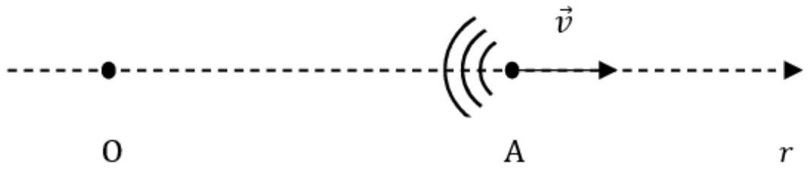
Figure 1 -
1-b) La galaxie A émet maintenant de la lumière monochromatique de longueur d'onde dans le vide $λ$. Quelle est la longueur d'onde dans le vide $λ^{′}$ de l'onde électromagnétique collectée par l'observateur O?
Préciser la limite de validité du résultat obtenu.
1-c) Les astrophysiciens définissent le décalage spectral vers le rouge (ou redshift) de A par $z=\frac{λ^{′}−λ}{λ}$.
Montrer que, dans le cadre des approximations précédentes, z est directement relié à la vitesse de la galaxie.
2) La constante de Hubble $H_{0}$
2-a) Quelle est la dimension de $H_{0}$ ?
2-b) La détermination expérimentale de la constante de Hubble nécessite de mesurer simultanément le redshift $z$ d'une galaxie (donc sa vitesse) et sa distance. C'est cette dernière grandeur qui est la plus difficile à mesurer précisément, et qui rend imprécise la détermination de $H_{0}$. On prendra:
$$H_{0}=70 km⋅{ s}^{−1}⋅{Mpc}^{−1}$$
Calculer la valeur de $H_{0}$ dans l'unité adaptée du système international.
3) Montrer que la relation (1) est compatible avec le principe cosmologique, c'est-à-dire qu'on observerait la même loi d'expansion de l'Univers (équation 1) si on observait la galaxie A à partir d'une galaxie O' quelconque, située en n'importe quel point de l'Univers.
En exploitant pleinement toutes les symétries imposées par l'homogénéité et l'isotropie de l'Univers, on peut montrer que la seule loi d'expansion compatible avec le principe cosmologique est :
$$\vec{v}=H(t)\vec{r}$$
La grandeur $H(t)$, qui est appelée paramètre de Hubble, peut dépendre à priori du temps $t$ (à l'échelle cosmologique). On verra plus loin (dans la partie 2) qu'elle est certes fonction du temps $t$, mais qu'elle ne varie que sur une échelle de temps très longue. On peut donc considérer que toutes les mesures de vitesses et de distances de galaxies (relativement proches) faites par Hubble ont été faites à l'instant présent $t=t_{0}$, ainsi la constante de Hubble $H_{0}$ intervenant dans la loi de Hubble (relation (1)) correspond à la valeur à l'instant présent $t_{0}$ du paramètre de Hubble $H(t)$ introduit par la relation (2) ; on a donc :
$$H_{0}=H\left(t_{0}\right)$$
L'interprétation de la loi (2) est que l'Univers est en expansion, ou plus précisément que l'espace géométrique dans lequel on situe la position de la galaxie est en expansion : au cours du temps, il se dilate proportionnellement à un paramètre d'échelle $a(t)$ sans dimension, de sorte que la position d'une galaxie A par rapport à nous (la Voie lactée est en O) est :
$$\vec{OA}=\vec{r}(t)=a(t)\vec{χ}$$
où $\vec{χ}$ est un vecteur constant, caractéristique de la galaxie A. Les coordonnées sphériques ( $χ,θ,φ$ ) de $\vec{χ}$ sont appelées coordonnées comobiles de la galaxie A. La figure 2 illustre cette interprétation.
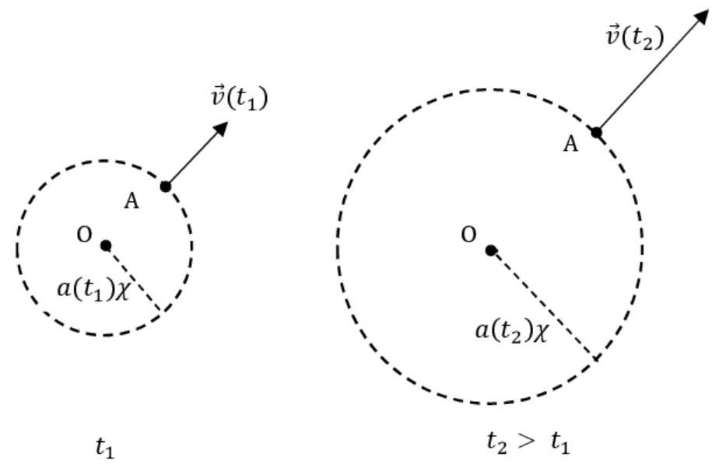
Figure 2 - Expansion de l'Univers. La position et la vitesse de la galaxie A sont représentées à deux instants différents $t_{1}$ et $t_{2}$ (avec $t_{2}>t_{1}$ ). Entre les instants $t_{1}$ et $t_{2}$, l'expansion de l'Univers s'est traduite par une homothétie de centre O et de rapport $\frac{a\left(t_{2}\right)}{a\left(t_{1}\right)}$.
Comme pour le paramètre de Hubble, on notera :
$$a_{0}=a\left(t_{0}\right)$$
Tel qu'on vient de l'introduire, le paramètre d'échelle $a(t)$ est défini à une constante multiplicative près. On pourrait donc arbitrairement imposer $a_{0}=1$; la coordonnée comobile $χ$ de la galaxie A représenterait alors la distance qui nous sépare de A à l'instant présent $t_{0}$.
4) Exprimer le paramètre de Hubble $H(t)$ en fonction du paramètre d'échelle $a(t)$.
2 Évolution du paramètre d'échelle $a(t)$ en cosmologie newtonienne
L'objectif de cette partie est de modéliser l'évolution temporelle du paramètre d'échelle $a(t)$ sous l'influence de la gravitation. Dans la suite, toutes les structures gravitationnellement liées, galaxies ou amas de galaxies, sont désignées sous le nom de galaxies. Dans cette partie, on supposera que toute la masse de l'Univers est située dans ces galaxies.
5) Gravitation newtonienne
Écrire les équations locales vérifiées par le champ gravitationnel $\vec{g}$ créé par une répartition de masse caractérisée par la densité volumique de masse $ρ(\vec{r})$.
6) La galaxie A, de masse $m$, est soumise à l'interaction gravitationnelle des autres galaxies et amas de galaxies de l'Univers. Dans cette question on fera l'hypothèse que le référentiel centré sur la Voie lactée O, dont les axes pointent sur trois galaxies lointaines, est un référentiel galiléen. D'autre part la densité de masse de l'Univers, uniforme sur une grande plage de distances, sera supposée s'annuler à très grande distance de $O^{1}$.
Déterminer l'accélération $\vec{\overset{¨}{r}}=\frac{d^{2}\vec{r}}{dt^{2}}$ de la galaxie A. En déduire l'expression de $\overset{¨}{a}$ en fonction de $G,ρ$ et $a$.
7) Comment évolue au cours du temps la masse $M_{r}$ de la partie de l'Univers intérieure à la sphère de centre O et de rayon $r(t)$ ?
En déduire l'expression de la densité de masse de l'Univers $ρ(t)$ à l'instant $t$ en fonction de sa valeur à l'instant présent $t_{0}$, notée $ρ_{0}=ρ\left(t_{0}\right)$, du paramètre d'échelle $a(t)$ et de $a_{0}$.
8) Montrer que la quantité ${\overset{˙}{a}}^{2}−\frac{8πG}{3}\frac{ρ_{0}a_{0}^{3}}{a}$ est une constante du mouvement, qu'on appellera $K$. Interpréter les deux termes de cette expression et la constante $K$ en termes énergétiques.
9) En déduire que l'évolution du paramètre d'échelle $a(t)$ est décrite par l'équation différentielle du premier ordre :
$$\frac{{\overset{˙}{a}}^{2}}{a^{2}}−\frac{8πG}{3}ρ_{0}\frac{a_{0}^{3}}{a^{3}}=\frac{a_{0}^{2}}{a^{2}}\left(H_{0}^{2}−\frac{8πG}{3}ρ_{0}\right)$$
Cette équation d'évolution de $a(t)$ est appelée équation de Friedmann-Lemaître.
10) Déterminer le paramètre d'échelle $a(t)$ d'un Univers vide, dont la densité de masse est nulle ( $ρ_{0}=0$ ). On exprimera $a(t)$ en fonction de $t$ et de $H_{0},a_{0}$ et $t_{0}$.
Montrer qu'il existe un instant $t^{′}$ tel que $a\left(t^{′}\right)=0$, et en donner une interprétation.
Quel serait l'âge actuel $T_{0}$ (i.e. à l'instant présent $t_{0}$ ) d'un Univers vide (ou quasi vide)? L'évaluer numériquement (en années).
11) Montrer que pour une densité de masse $ρ_{0}$ supérieure à une certaine valeur, appelée densité de masse critique $ρ_{c}$ (à l'instant présent), l'Univers ne peut être toujours en expansion. Exprimer $ρ_{c}$ en fonction de $H_{0}$ et $G$, et l'évaluer numériquement (on prendra $G=6,67×{10}^{−11}{ m}^{3}⋅{ kg}^{−1}⋅{ s}^{−2}$ ). Commenter l'ordre de grandeur du résultat obtenu (on rappelle que la masse du proton est $m_{p}=1,67×{10}^{−27} kg$ ).
12) Dans le cas où $ρ_{0}=ρ_{c}$ (c'est-à-dire pour un Univers critique), déterminer comment évolue le paramètre d'échelle $a(t)$ en fonction du temps $t$.
Quel serait alors l'âge de l'Univers?
13) Des questions précédentes ressort clairement l'intérêt d'introduire des coordonnées réduites de temps $τ=H_{0}t$, de densité de masse $Ω_{0}=\frac{ρ_{0}}{ρ_{c}}$ (à l'instant présent $t_{0}$ ) et de paramètre d'échelle $x=\frac{a}{a_{0}}$.
Écrire l'équation de Friedmann-Lemaître (3) en coordonnées réduites.
14) L'intégration de l'équation différentielle (3) permet de décrire la dépendance temporelle du paramètre d'échelle $a(t)$ d'un Univers homogène et ne contenant que de la matière non relativiste. La figure 3 présente cette dépendance temporelle pour différentes valeurs de $ρ_{0}$ (ou de $Ω_{0}=\frac{ρ_{0}}{ρ_{c}}$ ).
14-a) On appelle Univers « ouvert » un Univers dont l'expansion se poursuit sans fin. Inversement, pour un Univers «fermé », le paramètre d'échelle $a(t)$ reste fini. Dans quel cas un Univers (homogène et non relativiste) est-il ouvert ou fermé? Interpréter ce comportement en termes d'énergie mécanique de la galaxie A.
14-b) Que devient un Univers fermé après qu'il ait atteint son maximum d'expansion ? En jus-
tifiant l'invariance de l'équation (3) par renversement du temps, indiquer comment l'évolution du paramètre d'échelle après le maximum d'expansion est reliée à celle du même paramètre avant le maximum d'expansion. En déduire que, pour un Univers fermé, il apparaît une nouvelle singularité dans le futur, c'est-à-dire qu'il existe un instant $t$ " $>t_{0}$ tel que $a(t$ " $)=0$.
14-c) Expliquer pourquoi, à l'exception du cas d'un Univers vide de masse, l'expansion de l'Univers est toujours ralentie.
14-d) En utilisant la figure 3, décrire comment l'estimation de l'âge $T_{0}$ de l'Univers dépend de la connaissance de sa densité de masse $ρ_{0}$ et interpréter physiquement ce comportement.
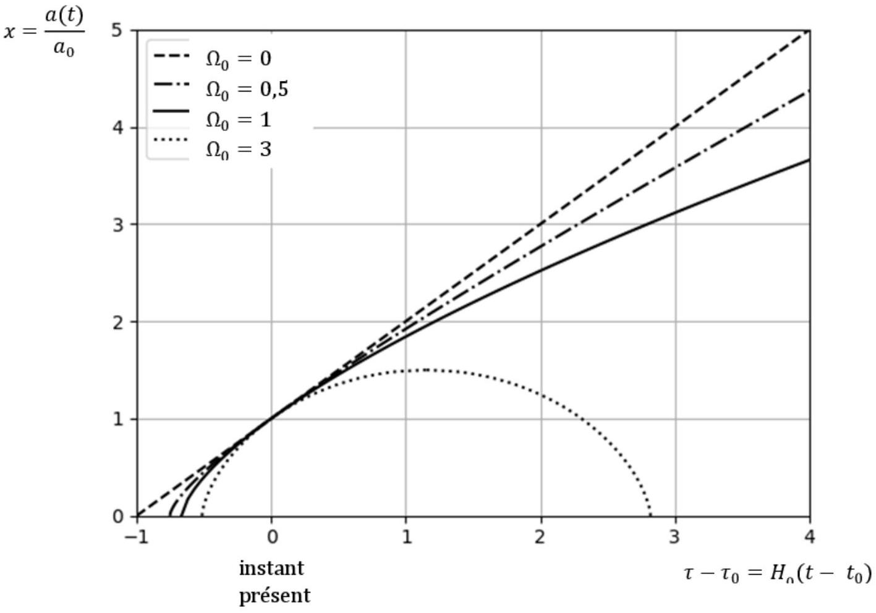
Figure 3 - Dépendance temporelle du paramètre d'échelle $a(t)$ de l'Univers (supposé homogène et ne contenant que de la matière non relativiste) pour différentes valeurs de la densité de masse $ρ_{0}$ à l'instant présent $t_{0}$ (ou de $Ω_{0}=\frac{ρ_{0}}{ρ_{c}}$ ).
3 De quoi est constitué l'Univers?
3.1 La matière baryonique et la matière noire
Il ressort clairement de la partie précédente que l'évolution aux temps longs de l'Univers, décrite par une théorie non relativiste de la gravitation, ne dépend que de sa densité de masse à l'instant présent $t_{0}$, soit de $Ω_{0}=\frac{ρ_{0}}{ρ_{c}}$. Ceci suggère de déterminer la densité de masse de l'Univers.
La première méthode utilisée pour cela a été de compter les étoiles et les galaxies. Il est ainsi possible d'obtenir une estimation de la densité de masse visible (au sens où cette masse émet de la lumière visible). Mais dès les années 1930, en évaluant par d'autres méthodes les masses d'amas de galaxies ou de galaxies, il est apparu que la masse visible ne constituait qu'une petite partie de la masse de ces objets astrophysiques. Plus encore, l'étude des émissions X d'amas de galaxies a permis de montrer que la masse totale de l'amas est largement supérieure à la masse totale des
protons, noyaux, électrons présents dans l'amas, c'est-à-dire ce que les cosmologistes ont coutume d'appeler la masse baryonique de l'amas $^{2}$. On doit donc envisager la présence dans l'Univers de matière noire, constituée de particules qui ne sont pas des « baryons » au sens cosmologique du terme, et dont on ne connait pas actuellement la nature. Les valeurs les plus récentes des densités de masse, normalisées à la densité critique $ρ_{c}$, de la matière baryonique (indicée B ) et de la matière noire (indicée DM pour «dark matter ») sont respectivement :
$$\begin{matrix}Ω_{B}=\frac{ρ_{B}\left(t_{0}\right)}{ρ_{c}}≈0,05 \\ Ω_{DM}=\frac{ρ_{DM}\left(t_{0}\right)}{ρ_{c}}≈0,26\end{matrix}$$
Tant la matière baryonique que la matière noire sont considérées comme non relativistes. Ainsi la densité de masse, normalisée à $ρ_{c}$, de la matière non relativiste (qu'on notera désormais avec un indice M) est
$$Ω_{M}=Ω_{B}+Ω_{DM}$$
- L'Univers composé de matière baryonique et de matière noire, dont les densités de masse (à l'instant présent $t_{0}$ ) sont données par les relations (4) est-il ouvert ou fermé?
- Montrer que, pour un Univers homogène décrit par une théorie non relativiste de la gravitation, l'équation de Friedmann-Lemaître (équation (3)) s'écrit encore :
$$\frac{{\overset{˙}{a}}^{2}}{a^{2}}=\frac{8πG}{3}ρ+\frac{K}{a^{2}}$$
où $ρ$ est la densité de masse à l'instant $t$, et $K$ la constante introduite à la question 8 .
3.2 Influence de la matière relativiste et du rayonnement sur l'équation de Friedmann-Lemaître
Dans le cadre d'une théorie relativiste de la gravitation (c'est-à-dire en relativité générale), on obtient une équation de Friedmann-Lemaître en tout point identique à l'équation (5). Toutefois l'interprétation des différents paramètres intervenant dans cette équation (5) est légèrement différente :
- $ρ$ est toujours la densité de masse de l'Univers (supposé homogène). En vertu de l'équivalence masse-énergie propre à la mécanique relativiste, cette densité est proportionnelle à la densité d'énergie $u$ de l'Univers : $u=ρc^{2}.ρ$ apparaît comme la somme de deux contributions :
- la densité de masse de la matière non relativiste qu'on appellera désormais $ρ_{M}$,
- la contribution de la matière relativiste et du rayonnement, notée $ρ_{R}$.
La matière non relativiste est constituée de «baryons » (protons, noyaux et électrons) et de matière noire. Mais il existe aussi des particules relativistes, les plus abondantes étant les neutrinos, et les photons, en effet l'Univers baigne dans un rayonnement électromagnétique, appelé fond de rayonnement cosmique (voir partie 5).
- le second terme du membre de droite, et donc la constante $K$, sont reliés à la courbure de l'espace, propre à la relativité générale.
4 Thermodynamique de l'Univers
- En appliquant le premier principe de la thermodynamique à la partie de l'Univers intérieure à la sphère de rayon $r(t)=a(t)χ$ et en admettant que cette partie de l'Univers a une évolution adiabatique, écrire l'équation différentielle reliant la densité d'énergie (interne) $u$ de l'Univers et sa pression $P$.
- En utilisant la relation de correspondance entre masse et énergie, donc entre densités de masse $ρ$ et d'énergie $u$, en déduire :
$$\overset{˙}{ρ}+3\frac{\overset{˙}{a}}{a}\left(ρ+\frac{P}{c^{2}}\right)=0$$
Il reste à connaître la relation entre $ρ$ et $P$, c'est-à-dire l'équation d'état de la matière de l'Univers. Cette équation d'état n'est pas la même selon qu'on s'intéresse à la matière non relativiste ou au rayonnement électromagnétique (ou à la matière relativiste). On va maintenant rechercher l'équation d'état de la matière non relativiste, c'est-à-dire la relation entre la densité de masse de la matière non relativiste $ρ_{M}$ et la contribution $P_{M}$ de la matière non relativiste à la pression de l'Univers. Par analogie avec un mélange de gaz parfaits, on considérera $P_{M}$ comme la pression partielle de la matière non relativiste dans l'Univers.
19) Nous avons déjà exprimé comment se dilue la matière non relativiste au cours de l'expansion de l'Univers (voir question 7). Montrer que la conclusion de cette question permet de déterminer ${\overset{˙}{ρ}}_{M}$, c'est-à-dire la dépendance en temps de la densité de masse de la matière non relativiste (on pourra exprimer ${\overset{˙}{ρ}}_{M}$ en fonction de $ρ_{M},a$ et $\overset{˙}{a}$ ).
20) En utilisant la relation (6), déterminer la valeur de la pression $P_{M}$.
5 Le rayonnement et la matière relativiste
L'existence d'un rayonnement électromagnétique en équilibre thermodynamique baignant tout l'Univers avait été prédite par G. Gamow, R. Alpher et R Herman à la fin des années 1940. Ce rayonnement a été observé dans le domaine microonde par A. Penzias et R. Wilson en 1964 et immédiatement interprété comme étant le fond diffus cosmologique par R.H. Dicke et al. Il s'agit d'un rayonnement électromagnétique isotrope (en accord avec le principe cosmologique), non polarisé, en équilibre thermodynamique, actuellement à la température $T_{0}=2,725 K$. Il constitue l'essentiel du rayonnement électromagnétique dans l'Univers, et sa densité d'énergie électromagnétique est $u_{em}=ρ_{em}c^{2}$, avec
$$Ω_{em}=\frac{ρ_{em}\left(t_{0}\right)}{ρ_{c}}≈5,4×{10}^{−5}$$
Ce rayonnement électromagnétique dans lequel baigne l'Univers est à l'origine d'une pression $P_{em}$, appelée pression de radiation, en tout point de l'Univers. On montre que cette pression est reliée à la densité d'énergie du rayonnement électromagnétique par la relation
$$P_{em}=\frac{u_{em}}{3}$$
- Relier la pression $P$ d'un gaz parfait monoatomique, non relativiste, à sa densité d'énergie interne $u$ (dans l'énergie interne de ce gaz, on prendra en compte l'énergie cinétique de ses constituants, mais pas leur énergie de masse), et comparer la relation obtenue pour le gaz parfait monoatomique à la relation (7).
La relation (7) peut aussi être interprétée comme l'équation d'état du rayonnement, au sens où la notion d'équation d'état a été introduite précédemment (dans la partie 4), c'est-à-dire une relation entre la pression $P_{em}$ due au rayonnement et la contribution $ρ_{em}$ du rayonnement à la densité de « masse $>ρ$ qui, pour le rayonnement, est définie par $ρ_{em}=\frac{u_{em}}{c^{2}}$.
Or il est apparu que, pour la matière non relativiste, l'équation d'état est directement reliée à la façon selon laquelle la densité $ρ_{M}$ se dilue au cours de l'expansion de l'Univers. Inversement, de l'équation d'état de tel ou tel constituant de l'Univers, on peut déduire la façon selon laquelle la densité volumique d'énergie de ce constituant se dilue au cours de l'expansion (dans la mesure où ce composant n'échange pas d'énergie avec les autres composants de l'Univers).
22) Déduire de l'équation d'état du rayonnement (équation (7)) la façon dont la densité d'énergie du rayonnement se dilue au cours de l'expansion, c'est-à-dire l'expression de $ρ_{em}$ (à l'instant $t$ ) en fonction du paramètre d'échelle $a(t)$ et des constantes $ρ_{\text{em0 }}$ et $a_{0}$ (valeurs de $ρ_{\text{em }}$ et de $a$ à l'instant présent $t_{0}$ ).
Enfin, dans l'Univers, il existe aussi de la matière relativiste. Il s'agit de neutrinos relativistes, en nombre comparable à celui des photons du fond diffus cosmologique. Les neutrinos (notés $ν$ ) ont une masse au repos très faible, mais très mal connue ; c'est pourquoi on connait mal la contribution $u_{ν}$ de ces neutrinos relativistes à la densité d'énergie de l'Univers. On estime que leur densité de masse $ρ_{ν}$ à l'instant présent $t_{0}$ normalisée à $ρ_{c},Ω_{ν}=\frac{ρ_{ν}\left(t_{0}\right)}{ρ_{c}}$, est comprise dans l'intervalle
$$1,2×{10}^{−3}<Ω_{ν}<1,6×{10}^{−2}$$
Dans la suite, on admettra que les neutrinos se comportent comme le rayonnement, au sens où leur équation d'état est identique à celle du rayonnement. Si on désigne par $u_{R}=u_{ν}+u_{em}$ la densité d'énergie totale de la matière relativiste et du rayonnement, par $ρ_{R}=\frac{u_{R}}{c^{2}}$ leur contribution à $ρ$ et par $P_{R}$ leur contribution à la pression $P$ de l'Univers, l'équation d'état de la matière relativiste et du rayonnement est donc $P_{R}=\frac{u_{R}}{3}=\frac{ρ_{R}c^{2}}{3}$.
23) Écrire l'équation de Friedmann-Lemaître (équation (5)) pour un Univers contenant à l'instant présent $t_{0}$ les densités $ρ_{M0}$ et $ρ_{R0}$ de matière non relativiste et de matière relativiste (on exprimera cette équation en termes de la variable $a(t)$ et des constantes $ρ_{M0},ρ_{R0},a_{0},K$ et $G$ ).
24) En déduire que l'expansion d'un tel Univers est toujours ralentie.
6 L'énergie noire
Beaucoup d'efforts ont été faits depuis le début des années 1990 pour évaluer comment l'expansion de l'Univers varie au cours du temps, c'est-à-dire en fin de compte pour déterminer ${\overset{¨}{a}}_{0}=\frac{d^{2}a}{dt^{2}}\left(t_{0}\right)$ ou encore le paramètre de décélération $q_{0}=−\frac{{\overset{¨}{a}}_{0}a_{0}}{{\overset{˙}{a}}_{0}^{2}}$.
6.1 Mesure du paramètre de décélération
En développant à l'ordre 2 le paramètre d'échelle $a(t)$ au voisinage de l'instant présent $t_{0}$
$$a(t)=a_{0}\left(1+H_{0}\left(t−t_{0}\right)−\frac{q_{0}}{2}H_{0}^{2}{\left(t−t_{0}\right)}^{2}+…\right)$$
on se rend compte que pour mesurer $q_{0}$, il faut s'intéresser à des objets très lointains, qui ont émis il y a très longtemps la lumière que nous recevons d'eux à l'heure actuelle (donc à l'instant présent $t_{0}$ ). Les questions suivantes sont destinées à comprendre plus précisément comment on parvient à mesurer ce paramètre $q_{0}$.
25) L'objectif de cette question est de relier la coordonnée comobile $χ_{A}$ d'une galaxie A à l'instant $t_{1}$ où l'objet A a émis le rayonnement que nous détectons.
A l'instant $t_{1}$, A émet de la lumière; ce rayonnement se propage en ligne droite de A jusqu'à nous (en O ) et nous arrive à l'instant $t_{2}$. Pour calculer le temps de parcours $t_{2}−t_{1}$ en fonction de la coordonnée comobile $χ_{A}$ de A , on va supposer que la droite AO est parsemée de galaxies $A_{1},…,A_{n},A_{n+1},…$ que la lumière émise par $A$ traverse successivement (voir figure 4). Ces galaxies sont proches les unes des autres. Chacune de ces galaxies est repérée par sa coordonnée comobile; la coordonnée comobile de $A_{n}$ est $χ$, et celle de $A_{n+1}$ est $χ+dχ$ (où $dχ<0$ puisque la galaxie $A_{n+1}$ est plus proche de nous que $A_{n}$ ). La lumière émise de A à l'instant $t_{1}$ atteint $A_{n}$ à l'instant $t$ et $A_{n+1}$ à l'instant $t+dt$ (voir figure 4).
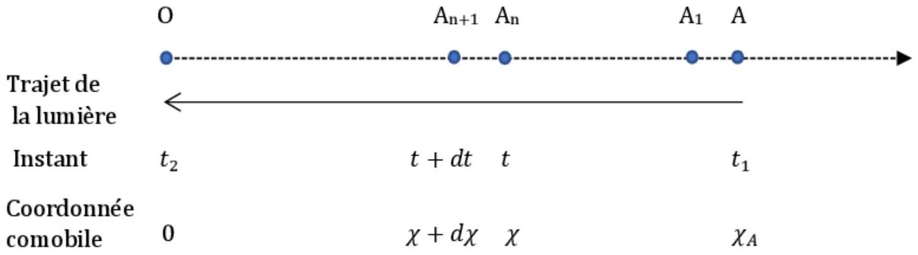
Figure 4 - Propagation d'un photon d'une galaxie A lointaine jusqu'à nous (en O )
25-a) Exprimer la distance $A_{n}{ A}_{n+1}$ dans le référentiel lié à $A_{n}$ à l'instant $t$, en fonction du paramètre d'échelle $a(t)$ et de $dχ$.
25-b) Sachant que la lumière se propage à la célérité $c$ dans tous les référentiels, relier $dt$ à $dχ$.
25-c) En déduire que :
$$χ_{A}=c\int_{t_{1}}^{t_{2}}{ }\frac{dt}{a(t)}$$
Ce résultat (8) reste correct dans une approche strictement relativiste.
26) Déplacement vers le rouge d'une source très lointaine
26-a) Considérons que la galaxie A émette des bouffées de rayonnement très courtes à intervalle régulier $δt_{1}$. Ainsi une première impulsion lumineuse est émise par A à l'instant $t_{1}$ et est reçue sur Terre (en O ) à l'instant $t_{2}$; l'impulsion lumineuse suivante est émise par A à l'instant $t_{1}+δt_{1}$ et nous parvient à l'instant $t_{2}+δt_{2}$. On considérera que $δt_{1}$ et $δt_{2}$ sont très courts, c'est-à-dire que le paramètre d'échelle $a(t)$ n'a pas le temps de varier entre $t_{1}$ et $t_{1}+δt_{1}$ ou entre $t_{2}$ et $t_{2}+δt_{2}$.
Déduire de l'équation (8) la relation entre $δt_{1}$ et $δt_{2}$.
26-b) Considérons maintenant que la galaxie A émet une onde électromagnétique de longueur d'onde $λ$. Quelle est la longueur d'onde $λ^{′}$ de ce rayonnement lorsqu'il est détecté sur Terre (en O ) ?
26-c) Montrer que la longueur d'onde des photons émis par A se dilate d'un facteur égal à celui de l'Univers pendant leur temps de vol entre A et O .
26-d) Soient $E$ l'énergie d'un photon émis par $A$ et $E^{′}$ l'énergie du même photon détecté en $O$ (à l'instant présent $t_{0}$ ). Exprimer le rapport $\frac{E^{′}}{E}$ en fonction des valeurs du paramètre d'échelle aux instants $t_{1}$ et $t_{0}$.
26-e) Relier ce résultat à la façon dont la densité d'énergie du rayonnement se dilue au cours de l'expansion de l'Univers (ce qui est le résultat de la question 22).
26-f) Montrer que le décalage vers le rouge (redshift) $z=\frac{λ^{′}−λ}{λ}$ mesuré pour la galaxie A est directement relié à $a\left(t_{1}\right)$ par la relation :
$$1+z=\frac{a_{0}}{a\left(t_{1}\right)}$$
Ce résultat généralise pour les objets lointains le résultat obtenu à la question 1-c pour des objets proches, et montre que la mesure du redshift d'un objet lointain permet d'accéder directement à la valeur du paramètre d'échelle à l'instant où cet objet a émis le rayonnement qu'on détecte pour l'observer. Mais, pour explorer comment l'expansion de l'Univers varie au cours du temps, il faut déterminer $a\left(t_{1}\right)$ et $t_{1}$, c'est-à-dire en fin de compte la distance entre A et O à l'instant $t_{1}$.
En astronomie on sait déterminer la distance qui nous sépare d'une étoile A , à condition de connaître très précisément sa luminosité $L$, c'est-à-dire la puissance totale $L$ rayonnée par cette étoile. Si on mesure la puissance par unité de surface $p_{s}$ reçue de cette étoile sur Terre, on peut déterminer sa distance $d=OA$ à la Terre (dans l'hypothèse où il n'y a aucune absorption de la lumière entre l'étoile A et nous); en effet, dans un espace «normal », c'est-à-dire sans expansion, on sait que $p_{s}=\frac{L}{4πd^{2}}$. Nous allons maintenant voir ce qu'il en est dans un Univers en expansion.
27) L'objectif de cette question est de déterminer la puissance par unité de surface du rayonnement reçu sur Terre (en O ) de la source A très lointaine, de luminosité $L$ connue, en tenant compte de l'expansion de l'Univers, qui est décrite par le paramètre d'échelle $a(t)$.
Dans la suite, le rayonnement émis par A sera décrit en termes de photons. La source A, de coordonnée comobile $χ_{A}$, émet $N$ photons, d'énergie moyenne $\overset{‾}{E}$, entre l'instant $t_{1}$ et l'instant $t_{1}+δt_{1}$ (où $δt_{1}$ est un intervalle de temps court devant le temps caractéristique d'évolution du paramètre d'échelle). Certains de ces photons (ceux qui ont été émis par A dans la bonne direction) nous parviennent en O entre les instants $t_{2}$ et $t_{2}+δt_{2}$. Ainsi dans le référentiel centré en A (voir figure 5 ), les photons émis par A à l'instant $t_{1}$ sont, à l'instant $t_{2}$, sur la sphère de centre A et de rayon $R=a\left(t_{2}\right)χ_{A}$ égal à la distance de O à A à l'instant $t_{2}$. Enfin on sait que du fait de l'expansion de l'Univers, l'énergie de ces photons a varié entre A et O (voir question 26-d) ; on appelle ${\overset{‾}{E}}^{′}$ l'énergie moyenne de chacun de ces photons lorsqu'ils arrivent en O .
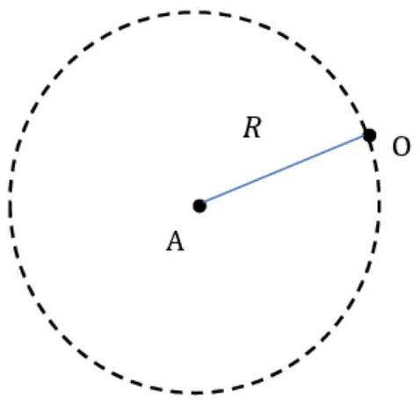
Figure 5 -
27-a) Exprimer $L$ en fonction de $N,\overset{‾}{E}$ et $δt_{1}$.
27-b) Calculer la puissance par unité de surface $p_{s}$ reçue en O , en fonction de $N,\overline{E^{′}},R$ et $δt_{2}$, puis en fonction de $L,χ_{A},a\left(t_{1}\right)$ et $a\left(t_{2}\right)$.
27-c) Par analogie avec la loi en $d^{−2}$ dans un espace «normal» (sans expansion), les cosmologistes introduisent la distance de luminosité $d_{L}$ telle que $p_{s}=\frac{L}{4πd_{L}^{2}}$. Justifier que la mesure de la puissance par unité de surface reçue sur Terre du rayonnement émis par un astre A très lointain, de luminosité $L$ connue, est une mesure de sa distance de luminosité.
Exprimer la distance de luminosité $d_{L}$ de A en fonction de $a_{0},χ_{A}$ et du redshift $z$ de A , et en déduire que les mesures simultanées de la distance de luminosité et du redshift de A permettent de déterminer à la fois les distances de A à O tant à l'instant présent $t_{0}$ qu'à l'instant $t_{1}$.
Dès lors, en mesurant à la fois le redshift $z$ et la distance de luminosité $d_{L}$ d'étoiles de luminosité $L$ connue et suffisamment lointaines ( $z>0,1$ ), on peut déterminer le paramètre de décélération $q_{0}$. Les étoiles qui ont été détectées et étudiées sont des supernovae de type Ia, dont le processus de formation permet de connaître précisément la luminosité, et qui de plus sont extrêmement brillantes.
Durant les années 1990, deux collaborations internationales ont mené séparément ce travail. Leurs résultats $^{3}$ ont montré que l'expansion de l'Univers, bien loin de ralentir comme on s'y attendait (voir question 24), s'accélère (soit $q_{0}<0$, d'où ${\overset{¨}{a}}_{0}>0$ ).
6.2 La constante cosmologique et l'énergie noire
Pour interpréter ce résultat, les cosmologistes se sont souvenus que Einstein avait introduit un paramètre supplémentaire appelé constante cosmologique dans la théorie de la relativité générale, précisément pour rendre cette théorie compatible avec un Univers statique. La découverte de l'expansion de l'Univers a conduit à abandonner cette constante dans les années 1920, mais celle de son accélération lui a redonné vie.
En présence d'une constante cosmologique $Λ$ non nulle, l'équation de Friedmann-Lemaître devient
$$\frac{{\overset{˙}{a}}^{2}}{a^{2}}=\frac{8πG}{3}ρ+\frac{K}{a^{2}}+\frac{Λc^{2}}{3}$$
Dans la suite, on admettra aussi que la constante cosmologique est bien une constante, donc qu'elle ne dépend pas du temps $t$.
28) La constante cosmologique
28-a) Quelle est la dimension de la constante cosmologique $Λ$ introduite par Einstein?
28-b) Montrer que l'introduction de cette constante cosmologique peut s'interpréter comme celle d'une densité de masse supplémentaire $ρ_{Λ}$. Exprimer $ρ_{Λ}$ en fonction de $Λ,G$ et $c$.
28-c) En déduire la densité d'énergie supplémentaire $u_{Λ}$ ainsi introduite.
29) L'énergie noire
On peut interpréter les effets de la constante cosmologique comme ceux d'un fluide de densité d'énergie $u_{Λ}$ et de densité de masse $ρ_{Λ}$. La densité de masse totale dans l'Univers devient alors la somme de trois termes :
$$ρ=ρ_{M}+ρ_{R}+ρ_{Λ}$$
Si on envisage un Univers vide, c'est-à-dire dépourvu de matière et de rayonnement ( $ρ_{M}=0$ et $ρ_{R}=0$ ), il y subsiste encore une densité d'énergie $u_{Λ}$. C'est pourquoi cette densité d'énergie est interprétée comme la densité d'énergie du vide; et l'énergie du vide est appelée énergie noire.
29-a) Montrer que l'énergie noire ne se dilue pas lors de l'expansion de l'Univers.
29-b) Quelle relation doivent vérifier $Ω_{Λ}=\frac{ρ_{Λ}}{ρ_{c}},Ω_{M}$ et $Ω_{R}$ pour rendre compte que l'expansion de l'Univers est accélérée à l'instant présent (soit ${\overset{¨}{a}}_{0}>0$ ) ?
En déduire le signe de $Λ$.
29-c) Quelle est la pression $P_{Λ}$ du fluide énergie noire?
29-d) L'interaction entre l'énergie noire et la galaxie témoin A introduite à la question 6 est-elle attractive ou répulsive?
En utilisant les différentes données expérimentales disponibles actuellement, on estime que :
$$Ω_{Λ}≈0,69$$
Données :
Célérité de la lumière | $$c=3,00×{10}^{8} m⋅{ s}^{−1}$$
Constante de gravitation universelle | $$G=6,67×{10}^{−11}{ m}^{3}⋅{ kg}^{−1}⋅{ s}^{−2}$$
Constante de Planck | $$h=6,63×{10}^{−34} J⋅ s$$
Constante de Boltzmann | $$k_{B}=1,38×{10}^{−23} J⋅{ K}^{−1}$$
Constante d'Avogadro | $$N_{A}=6,02×{10}^{23}{ mol}^{−1}$$
Masse du proton | $$m_{p}=1,67×{10}^{−27} kg$$
Constante de Hubble | $$H_{0}=70 km⋅{ s}^{−1}⋅{Mpc}^{−1}$$
Parsec (pc) | $$1pc=3,09×{10}^{16} m$$

On pourra remarquer qu'une vitesse de un parsec par million d'années est approximativement égale à $1 km⋅{ s}^{−1}$ :
$$1 km⋅{ s}^{−1}≈{10}^{−6}pc⋅{an}^{−1}$$

  - Cette hypothèse ad hoc se justifie en relativité générale.
  - Les électrons (qui sont des leptons) contribuent à cette masse baryonique, mais ils y contribuent faiblement, compte tenu du rapport des masses de l'électron et du proton.
  - B. P. Schmidt et al, The high Z supernova search : measuring cosmic deceleration and global curvature of the Universe using type Ia supernovae, Astrophys. J. 507, 46 (1998)
S. Perlmutter et al, Measurements of omega and lambda from 42 high redshift supernovae, Astrophys. J. 517, 565 (1999)
- Les leaders des deux collaborations, S. Pertmuller, B. P. Schmidt et A. Reiss, ont reçu le prix Nobel de physique en 2011 pour cette découverte.

